Советы психолога
Техника по преодолению страха
"ВОЛШЕБНАЯ НАДПИСЬ".

Напишите на бумаге фразу, обозначающую суть вашего страха. Посмотрите, как вы ее написали: большими или маленькими буквами, вверх или вниз уходит строка? Какие чувства вызывает у вас запись на бумаге: подавленность, растерянность, страх?
Например, вы написали "Я боюсь экзамена" мелким нервозным почерком. А теперь перепишите эту фразу ТАК: букву "Я" сделайте большой - на половину листа, а слова "боюсь экзамена" напишите маленькими буквами. Как изменились ваши чувства?
Зачастую только изменение графического начертания слов меняет наше отношение к предмету страха. Ключевые слова проблемы нужно изобразить так, чтобы она перестала вызывать стрессовые эмоции. Измените смысл фразы. Например, если вы написали: "Я боюсь экзамена", то перепишите ее ТАК:
"Каждый экзамен для меня - праздник!"
Напишите фразу крупным почерком, разрисуйте буквы так, как это бывает в школьном букваре: украсьте их флажками, звездочками, цветами. Фраза должна выглядеть на бумаге веселой картинкой. Используйте цветные фломастеры: любимые цвета усиливают позитивный эффект.

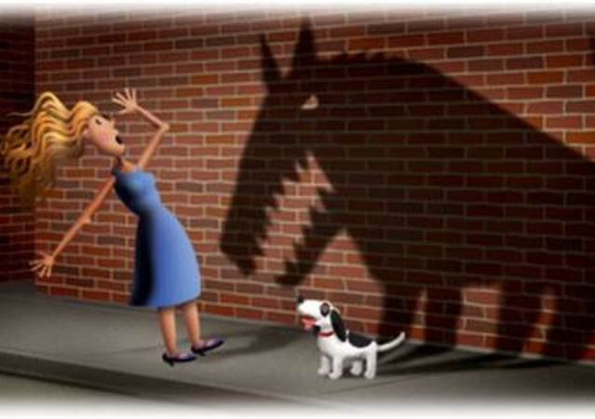
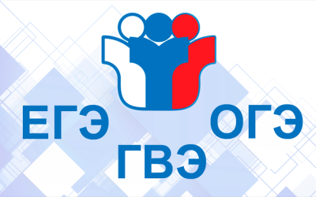 | Советы психолога  Аутотренинг перед экзаменами

Сидя или стоя постарайтесь по возможности расслабить мышцы тела и сосредоточьте внимание на дыхании.

На счет 1-2-3-4 делайте медленный глубокий вдох (при этом живот выпячивается вперед, а грудная клетка неподвижна).
На следующие четыре счета задержите дыхание.
Затем сделайте плавный выдох на счет 1-2-3-4-5-6.
Снова задержите дыхание перед следующим вдохом на счет 1-2-3-4.
Уже через 3–5 минут такого дыхания ваше состояние станет заметно спокойней и уравновешенней.
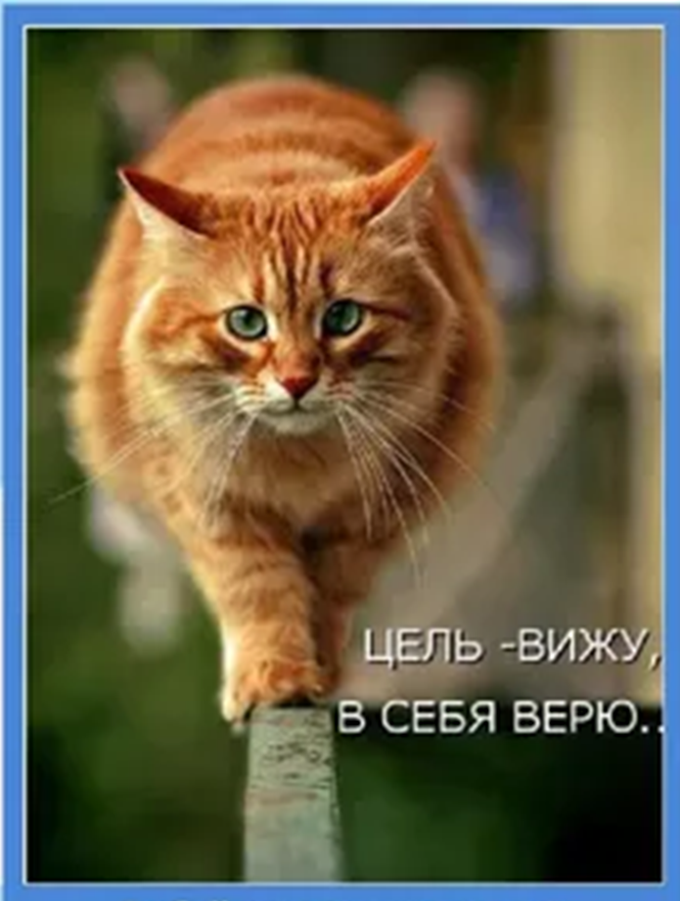
Советы психолога

Аутотренинг перед экзаменами

Накануне сдачи экзаменов необходимо настраиваться на их успешную сдачу независимо от того, как хорошо вы представляете тот или иной предмет. За несколько дней до экзамена днём и ночью почаще и побольше повторяем примерно следующие формулы самовнушения:
Готов сдавать экзамен хоть сейчас.
Мысли ясные, чёткие, логичные.
Уверен, абсолютно уверен в себе.
Знаю, хочу, могу, сдаю. Любой предмет мне по плечу.
Чувствую себя весело, бодро, уверенно накануне экзамена. Готов отвечать на любой вопрос.
Глубокие знания и уверенность в себе придают мне силы.
Сдаю, всегда сдаю любой экзамен чётко и уверенно.
Спокойствие и уверенность присущи всегда.
Во время подготовки к ответу на экзамене мысли ясные, чёткие.
Глубокие знания, прекрасная память.
Легко вспоминаю всё, что хочу.
Язык работает безукоризненно чётко.
Речь льётся легко и свободно.
Точно по теме, точно по теме отличный даю ответ.
Полная концентрация мысли и чувства.
Память надёжная выдаёт нужные сведения без трудностей.
Приятно, очень приятно сдавать экзамены.
Легко, с удовольствием отвечаю на любой вопрос.
Готов к любым неожиданностям.
Трудности меня только радуют. Они воодушевляют.
Полон сил, уверенности, оптимизма.
На любой экзамен иду с радостью и удовольствием.
На любой экзамен смотрю так, будто он уже позади.
Во время ответа полная сосредоточенность внимания.
Ясность мысли, отменная память, богатое воображение.
Весь собран, сосредоточен, всегда готов отвечать.
Всегда с удовольствием преодолеваю трудности.
Трудности и сложности придают мне силы.
Иду на экзамен — улыбаюсь себе.
Глаза светятся, торжествующая улыбка в лице.
Мне привычно быть победителем.

Лучше всего подобные формулы повторять лёжа в постели непосредственно перед засыпанием. В это время они легче западают в подсознание.
СОВЕТЫ ПСИХОЛОГА

- ЕГЭ - лишь одно из жизненных испытаний, многих из которых еще предстоит пройти. Не придавайте событию слишком высокую важность, чтобы не увеличивать волнение.
- При правильном подходе экзамены могут служить средством самоутверждения и повышением личностной самооценки.
- Заранее поставьте перед собой цель, которая Вам по силам. Никто не может всегда быть совершенным. Пусть достижения не всегда совпадают с идеалом, зато они Ваши личные.
- Не стоит бояться ошибок. Известно, что не ошибается тот, кто ничего не делает.
- Люди, настроенные на успех, добиваются в жизни гораздо больше, чем те, кто старается избегать неудач.
- Будьте уверены: каждому, кто учился в школе, по силам сдать ЕГЭ. Все задания составлены на основе школьной программы. Подготовившись должным образом, Вы обязательно сдадите экзамен.

Некоторые полезные приемы
- Перед началом работы нужно сосредоточиться, расслабиться и успокоиться. Расслабленная сосредоточенность гораздо эффективнее, чем напряженное, скованное внимание.
- Заблаговременное ознакомление с правилами и процедурой экзамена снимет эффект неожиданности на экзамене. Тренировка в решении заданий поможет ориентироваться в разных типах заданий, рассчитывать время. С правилами заполнения бланков тоже можно ознакомиться заранее.
- Подготовка к экзамену требует достаточно много времени, но она не должна занимать абсолютно все время. Внимание и концентрация ослабевают, если долго заниматься однообразной работой. Меняйте умственную деятельность на двигательную. Не бойтесь отвлекаться от подготовки на прогулки и любимое хобби, чтобы избежать переутомления, но и не затягивайте перемену! Оптимально делать 10-15 минутные перерывы после 40-50 минут занятий.
- Для активной работы мозга требуется много жидкости, поэтому полезно больше пить простую или минеральную воду, зеленый чай. А о полноценном питании можно прочитать в разделе "Советы родителям" (см. ниже).
- Соблюдайте режим сна и отдыха. При усиленных умственных нагрузках стоит увеличить время сна на час.

Советы психолога
Рекомендации по заучиванию материала

Главное - распределение повторений во времени.
- Повторять рекомендуется сразу в течение 15-20 минут, через 8-9 часов и через 24 часа.
- Полезно повторять материал за 15-20 минут до сна и утром, на свежую голову. При каждом повторении нужно осмысливать ошибки и обращать внимание на более трудные места.
- Повторение будет эффективным, если воспроизводить материал своими словами близко к тексту. Обращения к тексту лучше делать, если вспомнить материал не удается в течение 2-3 минут.
- Чтобы перевести информацию в долговременную память, нужно делать повторения спустя сутки, двое и так далее, постепенно увеличивая временные интервалы между повторениями. Такой способ обеспечит запоминание надолго.
Накануне экзамена
- С вечера перестань готовиться, прими душ, соверши прогулку. Выспись как можно лучше, чтобы встать отдохнувшим, с ощущением своего здоровья, силы, "боевого" настроя. Ведь экзамен - это своеобразная борьба, в которой нужно проявить себя, показать свои возможности и способности.
- В пункт сдачи экзамена ты должен явиться, не опаздывая, лучше за полчаса до начала тестирования. При себе нужно иметь пропуск, паспорт (не свидетельство о рождении) и несколько (про запас) гелевых или капиллярных ручек с черными чернилами.
Во время экзамена
- Сосредоточься! После выполнения предварительной части тестирования (заполнения бланков), когда ты прояснил все непонятные для себя моменты, постарайся сосредоточиться и забыть про окружающих. Для тебя должны существовать только текст заданий и часы, регламентирующие время выполнения теста. Торопись не спеша! Жесткие рамки времени не должны влиять на качество твоих ответов. Перед тем, как вписать ответ, перечитай вопрос дважды и убедись, что ты правильно понял, что от тебя требуется.
- Начни с легкого! Начни отвечать на те вопросы, в знании которых ты не сомневаешься, не останавливаясь на тех, которые могут вызвать долгие раздумья. Тогда ты успокоишься, голова начнет работать более ясно и четко, и ты войдешь в рабочий ритм. Ты как бы освободишься от нервозности, и вся твоя энергия потом будет направлена на более трудные вопросы.
- Пропускай! Надо научиться пропускать трудные или непонятные задания. Помни: в тексте всегда найдутся такие вопросы, с которыми ты обязательно справишься. Просто глупо недобрать очков только потому, что ты не дошел до "своих" заданий, а застрял на тех, которые вызывают у тебя затруднения.
- Читай задание до конца! Спешка не должна приводить к тому, что ты стараешься понять условия задания "по первым словам" и достраиваешь концовку в собственном воображении. Это верный способ совершить досадные ошибки в самых легких вопросах.
- Думай только о текущем задании! Когда ты видишь новое задание, забудь все, что было в предыдущем. Как правило, задания в тестах не связаны друг с другом, поэтому знания, которые ты применил в одном (уже, допустим, решенном тобой), как правило, не помогают, а только мешают сконцентрироваться и правильно решить новое задание. Этот совет дает тебе и другой бесценный психологический эффект - забудь о неудаче в прошлом задании (если оно оказалось тебе не по зубам). Думай только о том, что каждое новое задание - это шанс набрать очки.
- Исключай! Многие задания можно быстрее решить, если не искать сразу правильный вариант ответа, а последовательно исключать те, которые явно не подходят. Метод исключения позволяет в итоге сконцентрировать внимание всего на одном - двух вариантах, а не на всех пяти-семи (что гораздо труднее).
- Запланируй два круга! Рассчитай время так, чтобы за две трети всего отведенного времени пройтись по всем легким заданиям ("первый круг"). Тогда ты успеешь набрать максимум очков на тех заданиях, а потом спокойно вернуться и подумать над трудными, которые тебе вначале пришлось пропустить ("второй круг").
- Проверь! Оставь время для проверки своей работы, хотя бы, чтобы успеть пробежать глазами и заметить явные ошибки. Угадывай! Если ты не уверен в выборе ответа, но интуитивно можешь предпочесть какой-то ответ другим, то интуиции следует доверять! При этом выбирай такой вариант, который, на твой взгляд, имеет большую вероятность. Не огорчайся! Стремись выполнить все задания, но помни, что на практике это нереально. Учитывай, что тестовые задания рассчитаны на максимальный уровень трудности, и количество решенных тобой заданий вполне может оказаться достаточным для хорошей оценки.
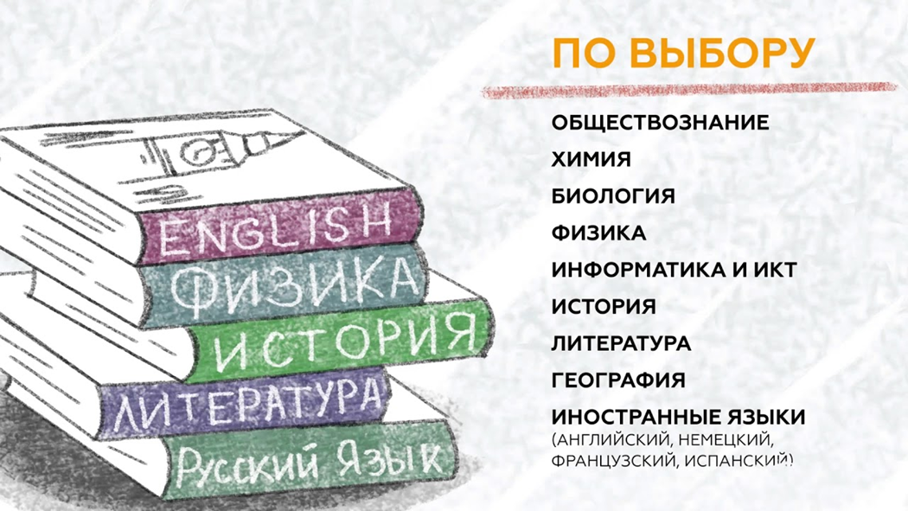
Советы психолога
ПСИХОЛОГИЧЕСКАЯ ПОМОЩЬ РОДИТЕЛЯМ ОБУЧАЮЩИХСЯ В ПЕРИОД ПОДГОТОВКИ К ЕГЭ

- Очевидно, что в подготовке учеников к экзамену огромную роль играют родители. Именно родители во многом ориентируют их на выбор предмета, который дети сдают, внушают уверенность в своих силах или, наоборот, повышают тревогу, помогают, волнуются и переживают из-за недостаточно высоких оценок.
- Прежде всего, сами родители, как правило, очень смутно представляют себе, что такое ЕГЭ. Известно, что недостаток информации повышает тревогу, которую родители, сами того не желая, могут передавать детям. Расширение знаний родителей о сущности и процедуре Единого государственного экзамена, знакомство с конкретными заданиями позволяет снизить их тревогу, что, в свою очередь, помогает родителям поддерживать ребенка в этот непростой период.

Поведение родителей
- В экзаменационную пору основная задача родителей - создать оптимальные комфортные условия для подготовки ребенка и... не мешать ему. Поощрение, поддержка, реальная помощь, а главное - спокойствие взрослых помогают ребенку успешно справиться с собственным волнением.
- Не запугивайте ребенка, не напоминайте ему о сложности и ответственности предстоящих экзаменов. Это не повышает мотивацию, а только создает эмоциональные барьеры, которые сам ребенок преодолеть не может.
- Очень важно скорректировать ожидания выпускника. Объясните: для хорошего результата совсем не обязательно отвечать на все вопросы ЕГЭ. Гораздо эффективнее спокойно дать ответы на те вопросы, которые он знает наверняка, чем переживать из-за нерешенных заданий.
- Независимо от результата экзамена, часто, щедро и от всей души говорите ему о том, что он (она) - самый(ая) любимый(ая), и что все у него (неё) в жизни получится! Вера в успех, уверенность в своем ребенке, его возможностях, стимулирующая помощь в виде похвалы и одобрения очень важны, ведь "от хорошего слова даже кактусы лучше растут".

Питание и режим дня
- Позаботьтесь об организации режима дня и полноценного питания. Такие продукты, как рыба, творог, орехи, курага и т. д. стимулируют работу головного мозга. Кстати, в эту пору и "от плюшек не толстеют!"
- Не допускайте перегрузок ребенка. Через каждые 40-50 минут занятий обязательно нужно делать перерывы на 10-15 минут.
- Накануне экзамена ребенок должен отдохнуть и как следует выспаться. Проследите за этим.
- С утра перед экзаменом дайте ребёнку шоколадку... разумеется, это не баловство, а просто глюкоза стимулирует мозговую деятельность!

Организация занятий
- Очень важно разработать ребёнку индивидуальную стратегию деятельности при подготовке и во время экзамена. Важно помочь своим детям осознать свои сильные и слабые стороны, понять свой стиль учебной деятельности (при необходимости доработать его), развить умения использовать собственные интеллектуальные ресурсы и настроить на успех!
- Одна из главных причин предэкзаменационного стресса - ситуация неопределенности. Заблаговременное ознакомление с правилами проведения ЕГЭ и заполнения бланков, особенностями экзамена поможет разрешить эту ситуацию.
- Тренировка в решении пробных тестовых заданий также снимает чувство неизвестности.
- В процессе работы с заданиями приучайте ребёнка ориентироваться во времени и уметь его распределять.
- Обеспечьте своему выпускнику удобное место для занятий, чтобы ему нравилось там заниматься!
